Para este proyecto como ya se tiene el api para implementar la autenticación primeros se deben de agregar los paquetes nugets necesarios los cuales son

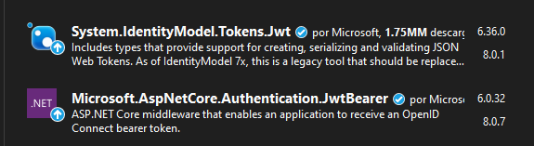

Se deben de instalar los paquetes correspondientes a la SLR implementada en la api anteriormente en este caso la versión net 6.

Una ves completado el paso anterior nos dirigimos al appsettings.json para agregar la configuración de la llave secreta .

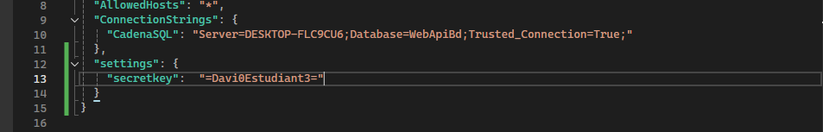

En este caso se agrega en formato json y se denominó settings. Con un valor clave secreta.

Posteriormente en el Program.cs se debe implementar el uso de la clave secreta.

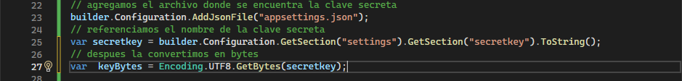

Después de convertir nuestra clave secreta en bytes debemos implementar el jwt.

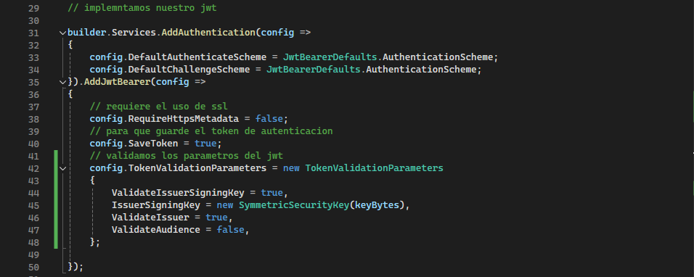

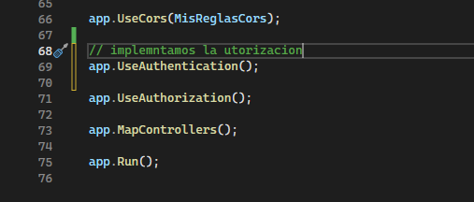

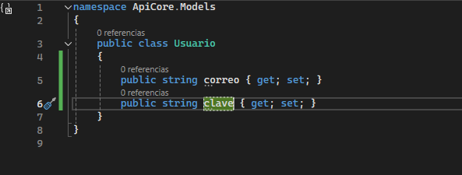

Implementamos la lógica de autenticación de usuario.

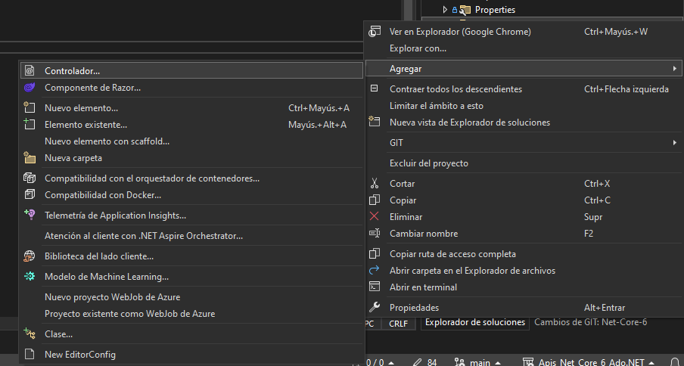

Agregamos un nuevo controlador

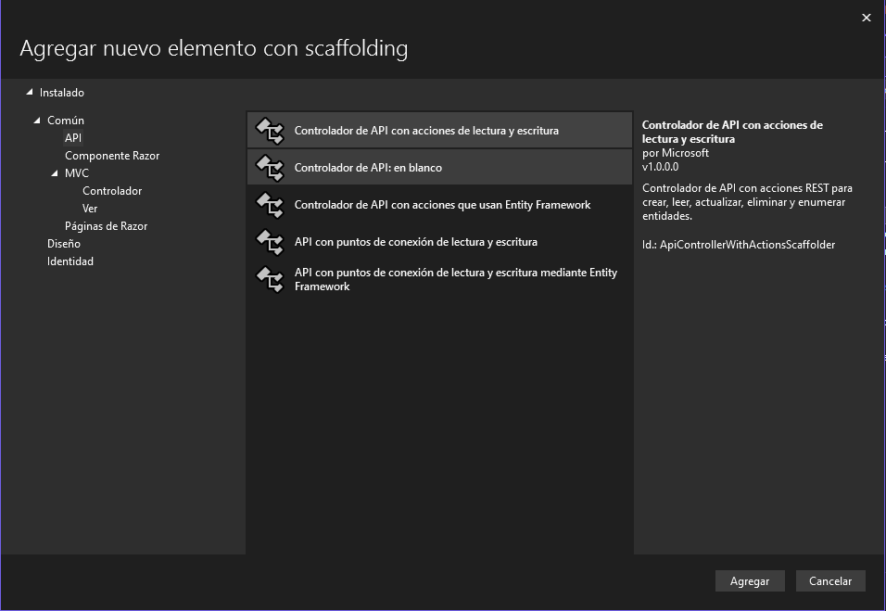

Seleccionaran el controlador de api en blanco.

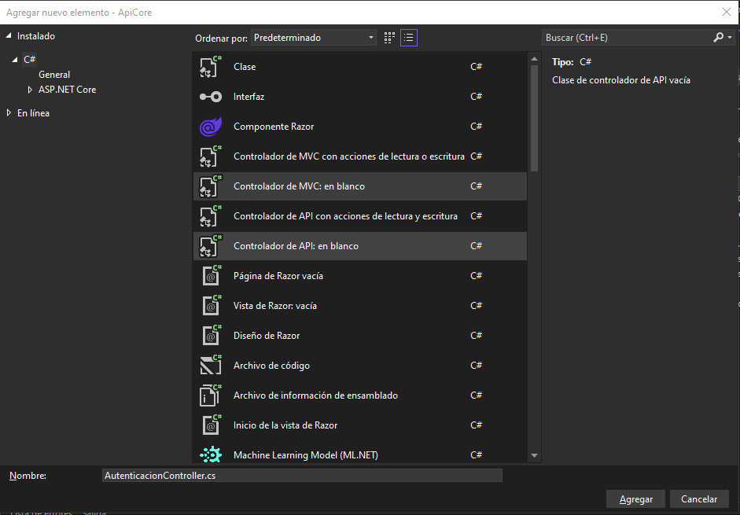

Le damos un nombre al controlador que referencie la acciones que vamos a ejecutar.

